

NEWS RELEASE 国土交通省 神戸運輸監理部
こうべぇ
令和４年１０月６日資料配布
海事振興部 貨物・港運課

～統計データ～
令和３年度の兵庫県内の船舶積卸し実績
令和３年度の管内４港（神戸港、尼崎西宮芦屋港、姫路港、東播磨港）の船舶積卸し実績は、外貿貨物、内貿貨物ともに全般的に取扱量が増加し、全体では128,926千トン（対前年度比110.6％の増加）となり、116,613千ﾄﾝであった令和２年度を上回り、128,295千トンであった令和元年度の実績をやや上回るまで回復する結果となりました。各港の実績の概要は以下のとおりです。

１ 船舶積卸し実績（概数）
 | 令和3年度 | 令和2年度 | 対前年度比
神戸港 | 85,260千ﾄﾝ | 77,383千ﾄﾝ | 110.2%
尼崎西宮芦屋港 | 2,915千ﾄﾝ | 2,984千ﾄﾝ | 97.6%
姫路港 | 10,404千ﾄﾝ | 8,761千ﾄﾝ | 118.8%
東播磨港 | 30,347千ﾄﾝ | 27,485千ﾄﾝ | 110.4%
管内４港 合計 | 128,926千ﾄﾝ | 116,613千ﾄﾝ | 110.6%
※尼崎西宮芦屋港のR2年度のデータに誤りがありましたので修正を行いました
２ 港湾別の船舶積み卸し実績（％表示は、対前年度比）
＜神戸港＞
総取扱貨物量85,260千ﾄﾝ（110.2％）
・外貿・内貿別 （図１）
外貿貨物〔輸出・輸入〕73,085千トン（109.8％）
内貿貨物〔移出・移入〕12,176千トン（112.7％）
・品目別 (図２)
コンテナ貨物 70,998千ﾄﾝ（108.8％）(うち実入りコンテナ56,971千ﾄﾝ(107.1％)) 石炭3,012千ﾄﾝ（128.8％）、自動車2,509千ﾄﾝ（106.9％）、
鉄鋼1,959千ﾄﾝ（118.6％）。
注）上記４品目で総取扱貨物量の約92％。
・コンテナ貨物〔実入り、空〕の個数 （図３、図４）
総取扱個数2,219千TEU（109.5%）
うち輸出 1,020千TEU（109.9%）〔実入り772千、空248千〕
輸入 954千TEU（107.2%）〔実入り837千、空117千〕
移出 118千TEU（116.8%）〔実入り 74千、空 44千〕
移入 127千TEU（118.7%）〔実入り 98千、空 29千〕

外貿貨物は、実入りコンテナ、空コンテナ、自動車、石炭、鉄鋼などの主要貨物が軒並みに増加し、対前年度比で109.8％となった。
内貿貨物は、自動車の取扱量が大幅に減少したものの、コンテナ貨物や鉄鋼などの取り扱い数が増加し、対前年度比で112.7％となった。
＜尼崎西宮芦屋港＞
総取扱貨物量2,915千ﾄﾝ（97.6％）
・外貿・内貿別 （図５）
外貿貨物〔輸出・輸入〕 117千ﾄﾝ（87.5％）
内貿貨物〔移出・移入〕2,798千ﾄﾝ（98.2％）
・品目別 （図６）
自動車1,475千ﾄﾝ（95.1％）、鉄鋼885千ﾄﾝ（105.8％）、金属くず153千ﾄﾝ（113.6%）。 注）上記3品目で総取扱貨物量の約86.2％。

主要貨物である鉄鋼、金属くずの取扱量が増加したものの、自動車は減少したため、内貿貨物の取扱量は減少し、内貨貨物は対前年度比で98.2％となった
また、外貿貨物においては、金属くずの取扱量は横ばいであったが、石炭や軽工業品の減少により対前年度比で87.5％と減少することとなった。

※尼崎西宮芦屋港のR2年度のデータに誤りがありましたので修正を行いました

＜姫路港＞
総取扱貨物量 10,404千ﾄﾝ（118.8％）
・外貿・内貿別 (図７)
外貿貨物〔輸出・輸入〕 3,068千ﾄﾝ（106％）
内貿貨物〔移出・移入〕 7,336千ﾄﾝ（125,1％）
・品目別 (図８)
鉄鋼5,729千ﾄﾝ（121.3％）、石炭1,455千ﾄﾝ（87.1％）、
金属くず 1,108千ﾄﾝ（137％）。
注）上記3品目で総取扱貨物量の約79.7％。

外貿貨物は、輸出貨物が減少したものの、原塩や林産品において輸入が大幅に伸びたため、対前年度比で106％となった。
内貿貨物は、鉄製品の原材料となる金属くずの移入での取扱量が増加したほか、製品である鉄鋼の取扱量が移入、移出において大きく増加したため、取扱量は対前年度比で125.1％となった。

＜東播磨港＞
総取扱貨物量 30,347千ﾄﾝ（110.4％）
・外貿・内貿別 (図９)
外貿貨物〔輸出・輸入〕20,239千ﾄﾝ（110.4％）
内貿貨物〔移出・移入〕10,109千ﾄﾝ（110.5％）
・品目別 (図１０)
金属鉱11,308千ﾄﾝ（112％）、石炭6,927千ﾄﾝ（105.7％）、鉄鋼5,590千ﾄﾝ（105.3％）。
注） 上記3品目で総取扱貨物量の約78.5％。

外貿貨物は、令和2年度に減少した金属鉱や石炭の輸入の取扱量が増加し、対前年度比110.4％となった。
内貿貨物は、移出においては全体的に微減傾向であったが、鉄鋼の取扱量が大幅に増加し、移入では全体的に取扱量が増加したため対前年度比で110.5％となった。
配布先 |  | 問い合わせ先
神戸海運記者クラブ |  | 神戸運輸監理部 海事振興部 貨物・港運課  担当：秋武、青木 竹中  電話：０７８－３２１－３１４７（直通）
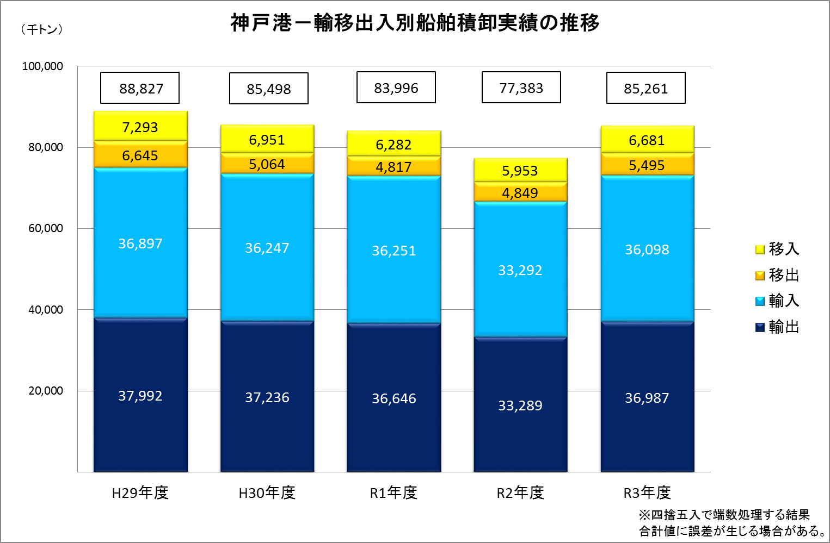
図１

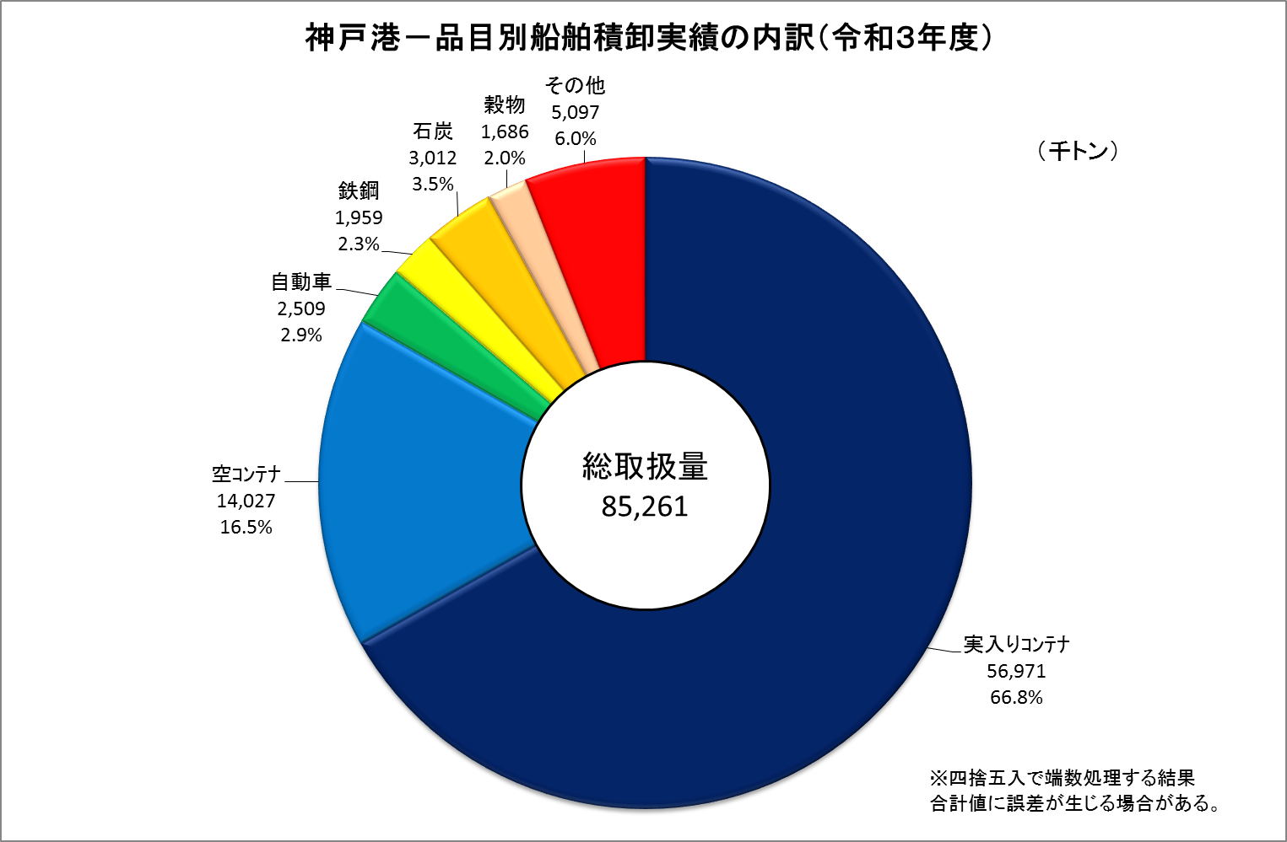
図２－１

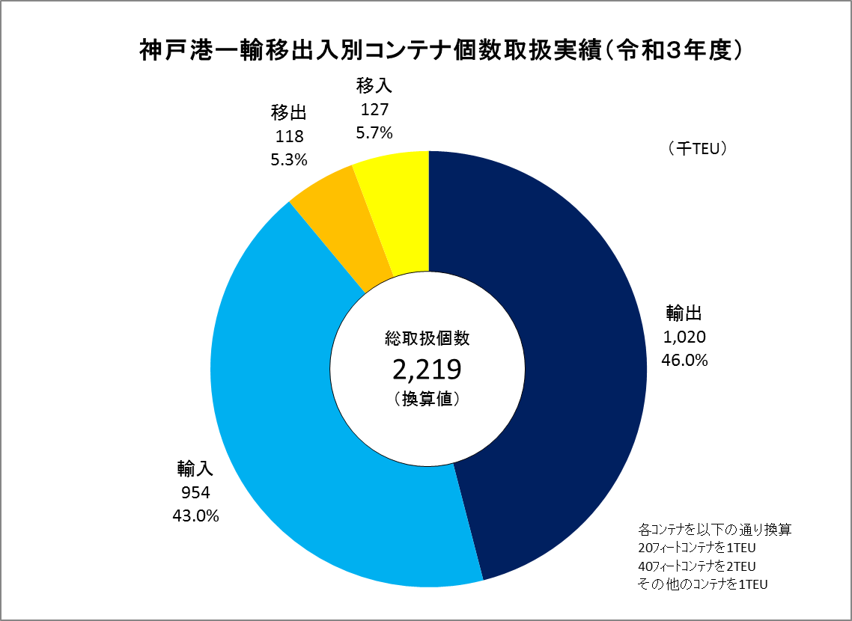
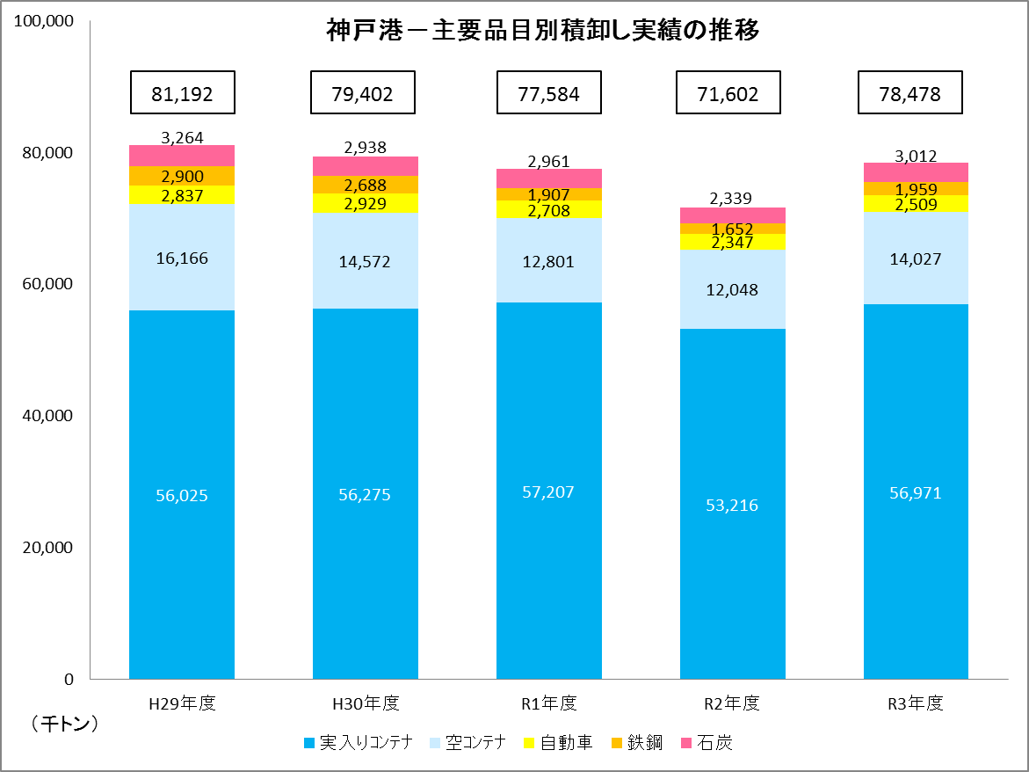
図２－２
各ｺﾝﾃﾅを以下の通り換算
20ﾌｨｰﾄｺﾝﾃﾅを1TEU
40ﾌｨｰﾄｺﾝﾃﾅを2TEU
その他のｺﾝﾃﾅを1TEU
図３－１
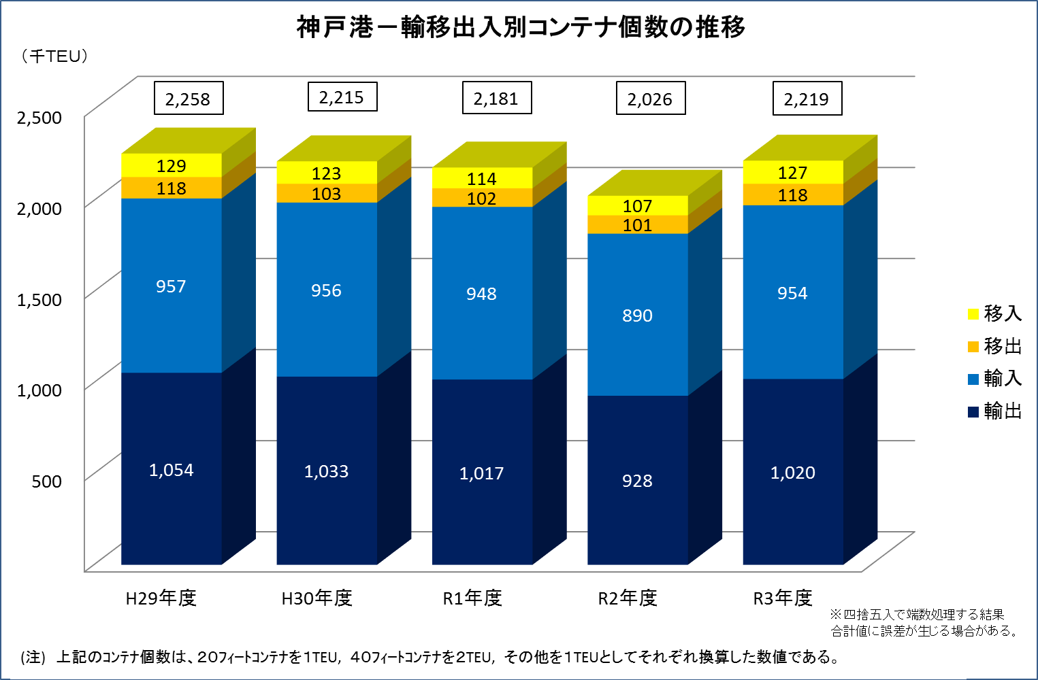
図３－２

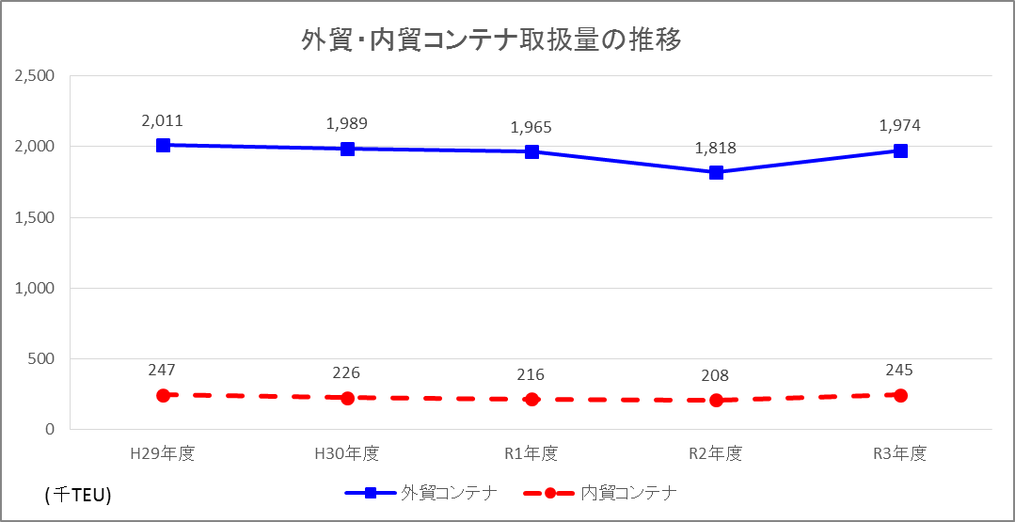
図４
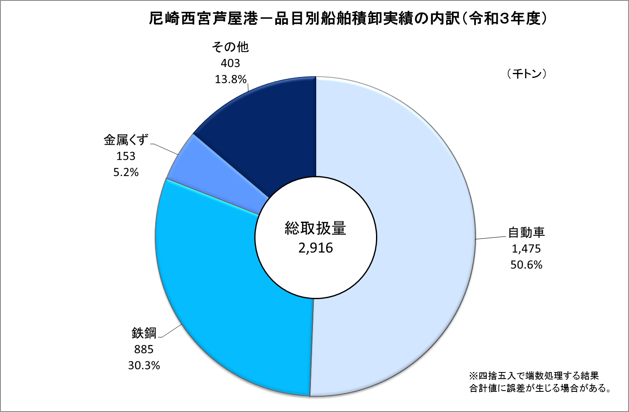
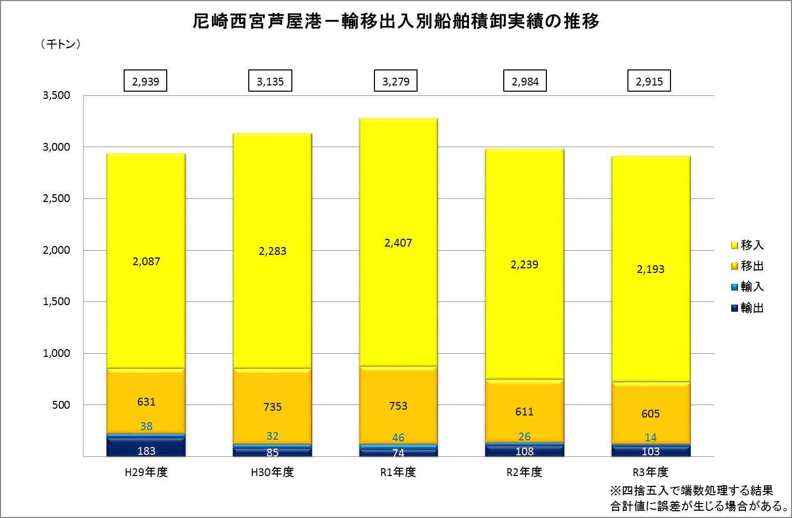
図６
図５
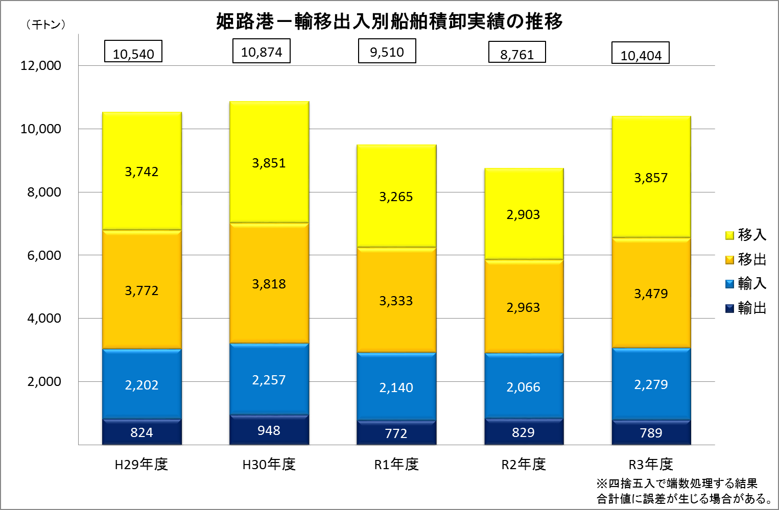
図７
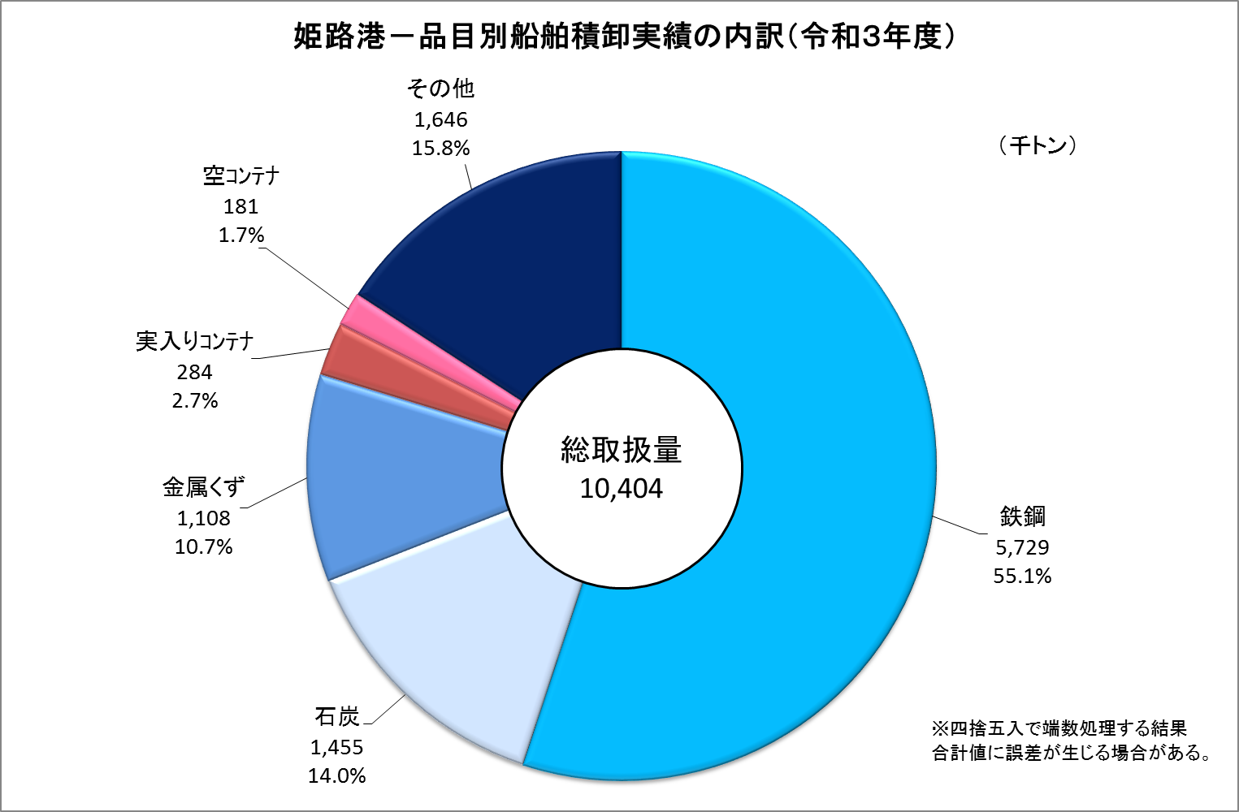
図８
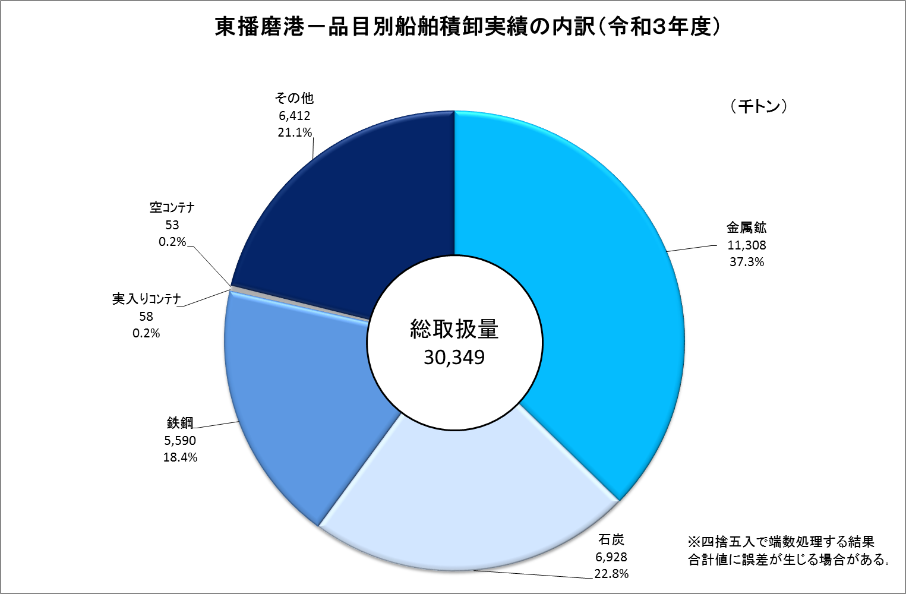
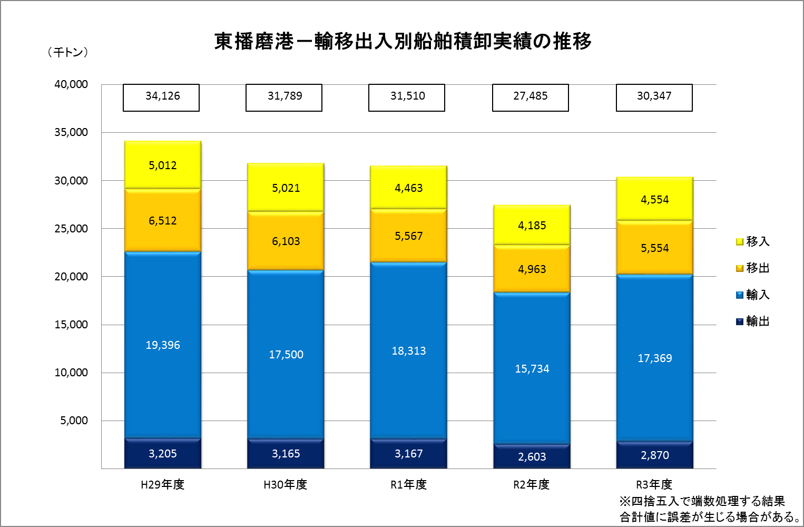
図７
図９
図１０

